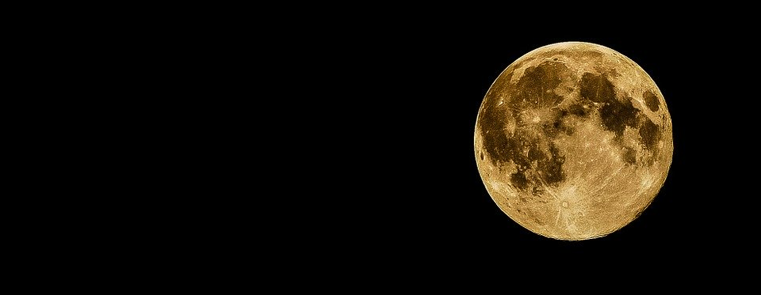
Kuu – maapallon kiertolainen

- - Syntyi noin 4,5 miljardia vuotta sitten.
- - Kuusta näkyy maahan aina sama puoli.
Pimeää puolta emme näe.
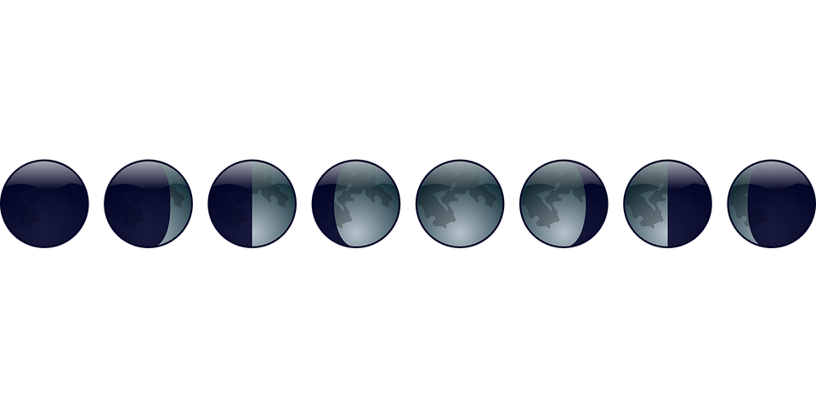
- - Kuun pinta on täynnä kraattereita, jotka ovat syntyneet pienempien taivaankappaleiden (mm. asteroidien ja meteoriittien) törmäyksistä.
- - Kuun vaiheet
- uusikuusta puolikuun kautta täysikuuhun ja takaisin uusikuuhun.

- - Kuu kiertää maan ympäri noin kuukaudessa (27d 7h).
- - Etäisyys maasta on noin 357 000- 406 000 kilometriä.
- - Kuun painovoima saa aikaan vuorovesi-ilmiön.
- -> Vedenpinta nousee ja laskee kaksi kertaa reilussa vuorokaudessa.
- - Kuunpimennys tarkoittaa sitä, että kuu on maan takana suhteessa aurinkoon. Auringon valo ei osu kuuhun ja näin ollen emme näe sitä.
Tässä esimerkki siitä, miltä kuun vaiheet näyttävät kalenterissa.

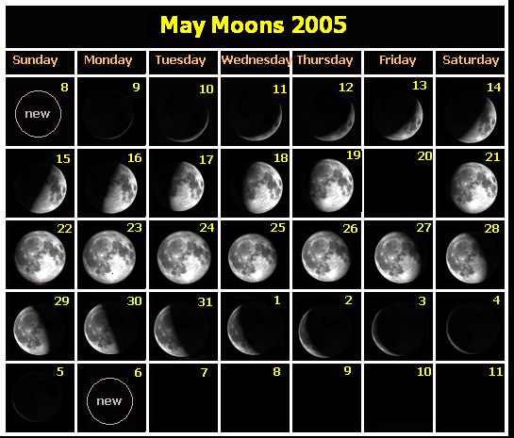

Lähteet:
https://tieku.fi/maailmankaikkeus/aurinkokunta/maa/kuu-liikuttaa-meria
https://fi.wikipedia.org/wiki/Kuu

